Prislista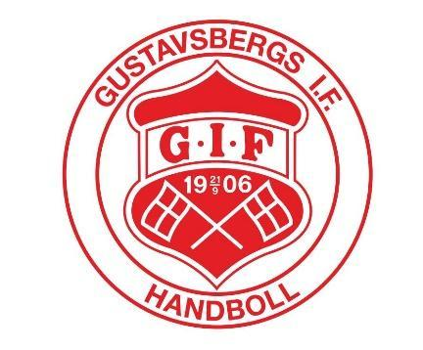

**Dricka**

Kaffe / Te / Varm choklad 20 kr

Läsk 33 cl 20 kr

Mineralvatten 15 kr

Festis 15 kr

Vitamin Well 25 kr

Sportdryck 25 kr

Smoothie/Yalla 25 kr 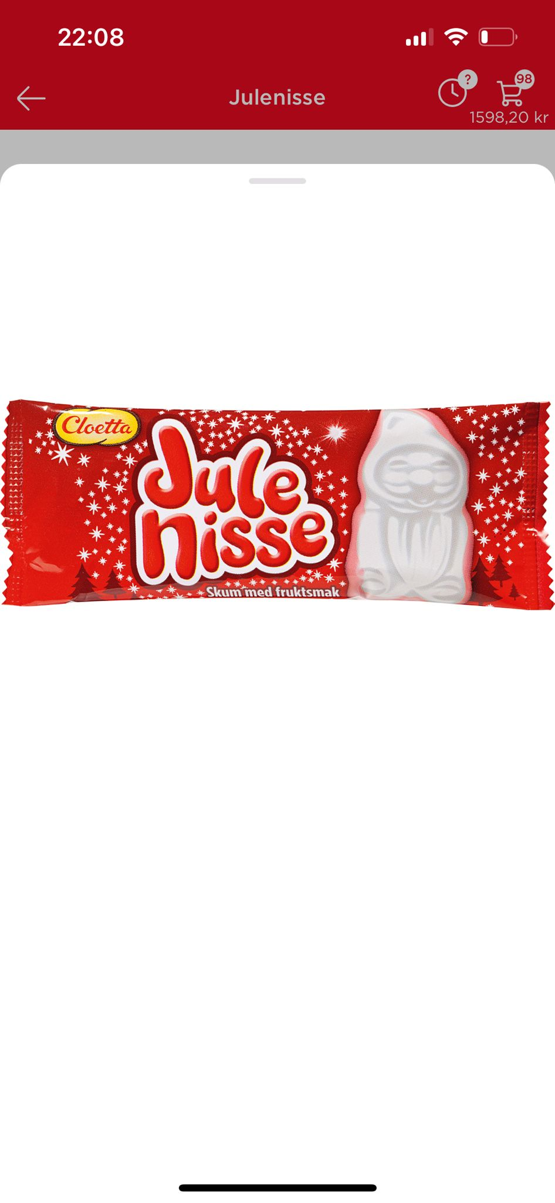

**Äta**

Toast/Polarklämma 25 kr

Varmkorv 20 kr

Nudlar 25 kr

Snack pot 25 kr

Bars 30 kr

Corny 15 kr

Wasa sandwich 15 kr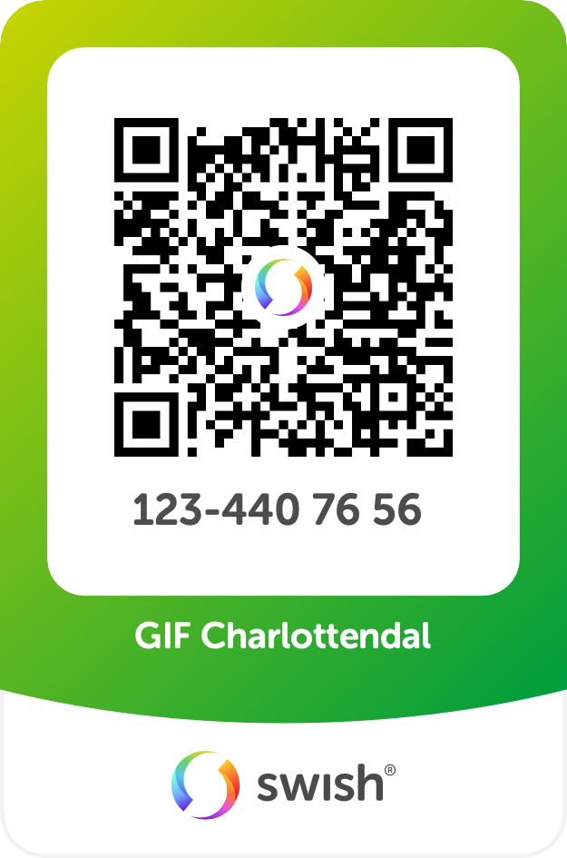

Gorbys / Pizzaslice 25 kr

**Smått & gott**

Kexchoklad / Snickers 15 kr

Bulle / Kaka 15 kr

Sesamkakor 10 kr

Delicatobit 15 kr

Chips / Ostbågar 15 kr

Godispåse 20 kr

Dextrosol 15 kr

Klubba 5 kr

*Vi bjuder på kaffe till ledare/domare i klubbkläder!*